
信息科学与工程学院
《软件质量保证与测试》实验报告

系 别
专 业
年 级
组 长 班级 姓名（学号）
组 员 班级 姓名（学号）
指导教师 翟 洁

2025-2026学年 第2学期
《综合实验》实 验 报 告

实验名称：综合实验 | 实验地点：215
所使用的工具软件及环境：
一、实验目的：
熟悉Selenium WebDriver和TestNG，能应用这些技术进行自动化集成测试

二、实验内容：
1、团队组长列出具体测试的网站，应用devcloud设计网站测试总体业务流程图。
2、团队组长将总体需求任务分配到每位组员，组长+每个组员的任务：
1）列出自己测试的业务流程图；
2）设计自动化测试的工具
2.1）完成2个以上单个模块的测试；
2.2）完成2组以上集成模块的测试，一条路径深度在3以上， 1条路径的深度在4以上；
2.3）完成1项数据组合测试；
2.4）完成自动化测试的GUI界面设计；
3) 完成1项性能测试，并发的线程数大于100，给出并发测试的结果；
4）组员完成自己的测试任务后撰写测试步骤及相应的测试报告，提交给组长。
3、组长汇总测试报告后，撰写测试用例检查表和审计报告
三、网站测试总体需求
组长列出具体测试的网站及网站测试的全局业务流程图（对应于全组的任务）
示例如下：（撰写报告时，将示例删除）
推荐应用华为工具的思维导图（示例如下）
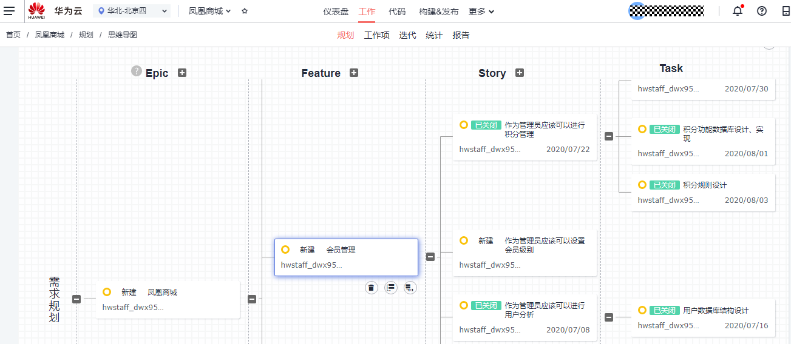
设计的总体GUI界面
四、组长+组员的实验内容及测试报告（每位同学都要完成）
组员：班级+学号+姓名
- 业务流程图（组员各自完成的总体业务流程图）
示例如下：（撰写报告时，将示例删除）
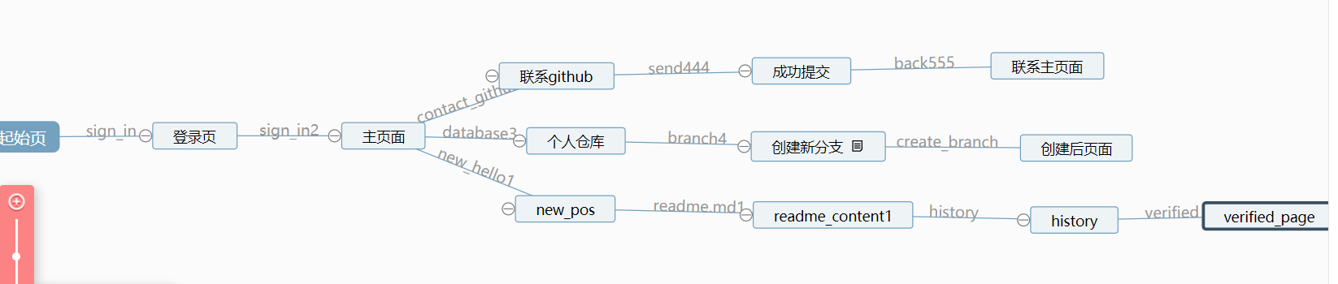
- 实验步骤（单个模块、集成模块、数据组合测试分别截图、步骤、核心代码说明）
2.1单个模块测试
2.1.1 **模块
业务流程图
运行截图
设计步骤
核心代码
2.1.2 **模块
同2.1.1
2.1.3 **模块
同2.1.1
2.2集成模块测试
2.2.1 **集成模块
业务流程图
运行截图
设计步骤
核心代码
2.2.2 **集成模块
同2.2.1
2.2.3 **集成模块
同2.2.1

2.3 性能测试
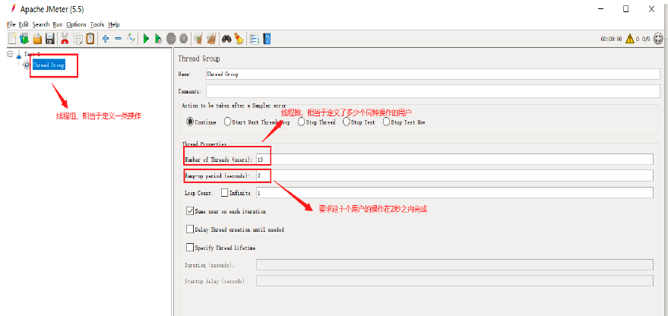

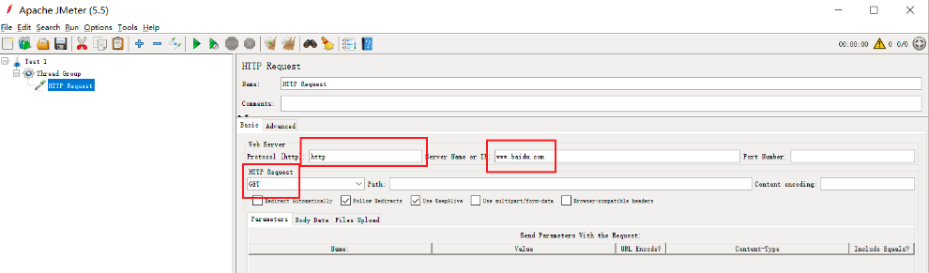
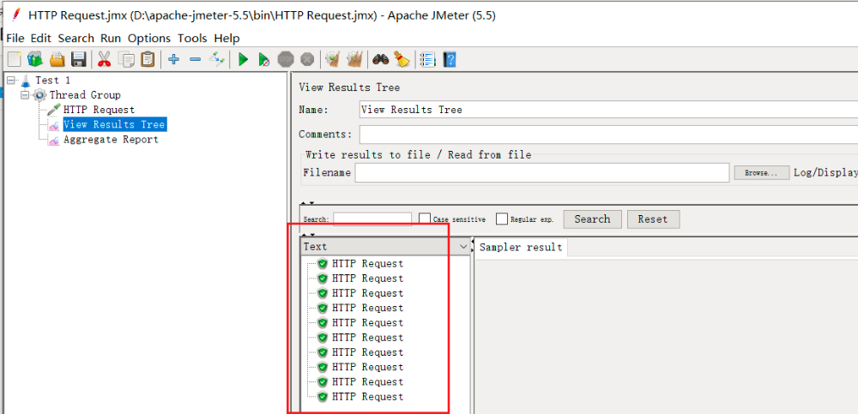

2.4 数据组合测试
示例如下：（撰写报告时，将示例删除）
业务流程：
生成的25组测试数据：
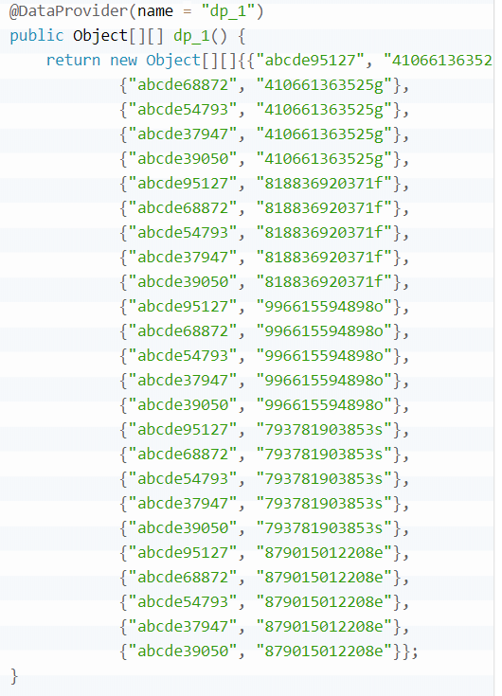
运行截图
设计步骤
核心代码
3、测试报告
示例
功能描述 | 新建用户帐号
用例目的 | 验证新建帐号功能是否正确实现
用例编号 | TC-Register-01
前提条件 | 客户登陆到Pet shop系统
输入/动作 |  | 期望的输出/相应 | 实际情况 | 是否通过
点击Register Now |  | 进入注册信息填写页面
输入必填注册信息：  User ID：Dean (与库中的帐号未重复)  Password:123654  E-mail Address:shop@petshop.com  First Name: Li  Last Name: Dean  Street Address:8th KF  City：NY  State/Province: New York  Country: USA  Telephone Number:+01-345-456-678909  Show the .NET Pet Shop in： English  My favorite category is: Fish  点击Submit |  | 系统提示注册成功

五、实验体会
注：组长、组员各自写自己的实验体会
组员：班级+学号+姓名
实验体会：

六、教师评语
该团队完成了 网站的集成测试工作， 所选网站业务流程图复杂度 □很好□较好□尚可，团队□很好□较好□基本完成了实验任务。
因此团队总体评分为 。
实验步骤设计□合理□较合理□尚可，实验文档撰写 □很□较□尚完整，实验体会□很□较□尚深刻，团队组织能力□很强□较强□尚可。
组长（班级+学号+姓名）：个人评分 。
实验步骤设计□合理□较合理□尚可，实验文档撰写 □很□较□尚完整，实验体会□很□较□尚深刻。
组员（班级+学号+姓名）：个人评分 。（注：请组长负责设一下，每位组员都要设，写好班级、学号、姓名）

组员1 软工/计** 101***** *****：个人评分
组员2软工/计** 101***** *****：个人评分
组员3 软工/计** 101***** *****：个人评分
组员4软工/计** 101***** *****：个人评分

教师签字：

2026年6月5日

